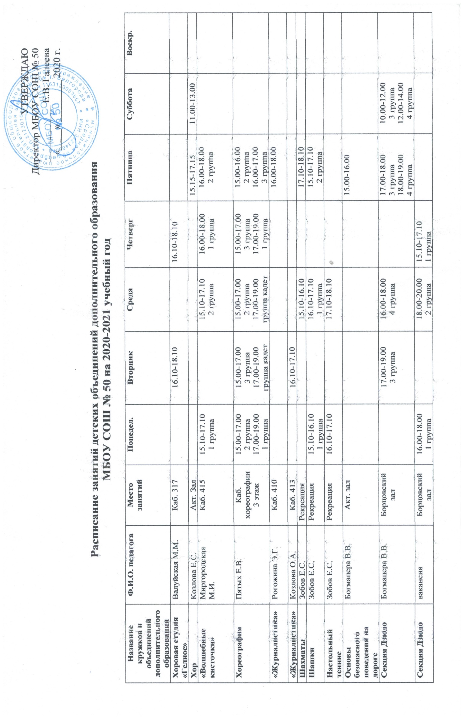

Футбол | Захаров В.В. | Спорт.зал |  | 14.30-16.30  1 группа  1 зал | 14.30-16.30  2 группа  1 зал |  |  | 10.00-12.00  1 группа  12.00-14.00  2 группа  (1 зал)
Художественная гимнастика (СШОР № 4 Белгородской обл.) | Мельникова Е.М. | Спорт.зал | 19.45-20.45  (2 зал) |  | 19.45-20.45  (2 зал) |  | 19.00-20.30  (2 зал) | 10.00-14.00 (2 зал)
Баскетбол (СШОР № 4 Белгородской обл.) | Козлитин Ю.А. | Спорт.зал |  | 18.15-19.45  Т-3  (1 зал) |  | 17.30-19.00  НП-3  (1 зал)  19.00-20.30  Т-3  1 зал | 17.30-19.00  НП-3  (2 зал) | 17.00-18.30  НП -3  18.30-20.00  Т – 3  (1 зал)
Баскетбол (СШОР № 5 г. Белгорода) | Зиборова Е.А. | Спорт.зал |  | 16.45-18.15  (2 зал) |  | 14.30-16.00  (1 зал) |  | 14.00-15.30  (2 зал) | 09.00-10.30  (2 зал)
Баскетбол (СШОР № 5 г. Белгорода) | Харчиков С.И. | Спорт.зал |  |  |  | 16.00-17.30  (1 зал) |  | 08.30-10.00  (1 зал) | 09.00-10.30  (1 зал)
Лапта (СШОР № 5 г. Белгорода) | Петлюк Д.В. | Спорт.зал |  | 17.35-19.05 (тренажерный зал) | 17.35-19.05  (тренажерный зал) |  | 17.30-19.00  (1 зал) | 17.00-18.30  (2 зал) | 10.30-12.00  (1 зал)
Настольный теннис (ДЮСШ № 7 г. Белгорода) | Демидов М.И. | Спорт.зал | 13.30-14.15 | 13.30-14.15 | 13.30-14.15
Футбол (ДЮСШ № 6 г. Белгорода) | Зобов Я.Е. | Спорт.зал | 16.45-18.15 |  | 16.45-18.15 |  | 16.00-17.30 |  | 13.30-15.00
Футбол (ДЮСШ № 6 г. Белгорода) | Бычков А.В. | Спорт.зал | 18.15-19.45 |  | 18.15-19.45 |  |  | 15.30-17.00
Футбол (ДЮСШ № 6 г. Белгорода) | Иванов М.Г. | Спорт.зал |  |  |  |  |  |  | 15.00-16.30
Гандбол (СШОР № 1 г. Белгорода) | Ковалев М.О. | Спорт.зал |  | 16.45-18.15  (2 зал) |  | 17.30-19.00  (2 зал) |  | 14.00-15.30  (1 зал)
Волейбол  (СШОР № 2 Белгородской обл.) | Тарабрин А.И. | Спорт.зал |  | 18.15-19.45  (2 зал) |  | 16.00-17.30  (2 зал) |  | 18.30-20.00  (2 зал)
«Футболика» (футбольный клуб) | Чернявский С.П. | Спорт.зал | 19.45-20.45  (1 зал) |  | 19.45-20.45  (1 зал) |  | 19.00-21.00  (1 зал) |  | 16.30-18.30
Баян (ДМШ №5) | Боровская М.Ю. | лаборантская | 15.20 – 18.55 |  |  | 15.20 – 18.55
Гитара (ДМШ №5) | Ярошовец Р.И. | лаборантская | 14.00 – 19.15 |  |  | 14.00 – 19.15 |  | 10.00 – 11.40
Саксофон (ДМШ № 5) | Варжавинов В.Н. | лаборантская | 12.35 – 19.00 |  | 12.35 – 19.00 |  |  | 14.40 – 19.30
Фортепиано (ДМШ №5) | Дуденко Ю.Г. | лаборантская |  | 13.20 – 18.15 |  | 13.25 – 17.30
Фортепиано (ДМШ №5) | Санина С.И. | лаборантская |  |  | 14.00 – 18.15
Вокал (ДМШ №5) | Герасимова Е.С. | лаборантская |  | 13.20 – 18.55 | 13.20 – 18.55 |  | 13.20 – 18.55 | 09.20 – 15.10
Вокал (ДМШ №5) | Власенко В.Ю. | лаборантская |  | 13.20 – 19.30 | 13.20 – 19.30 |  | 12.20 – 18.30 | 08.50 – 15.55
Хор (ДМШ №5) | Барскова Д.С. |  | 13.30 – 18.00 |  |  | 13.30 – 18.00
Фортепиано (ДМШ №5) | Стародубцева А.В. | лаборантская | 13.20 – 20.00 |  |  | 13.20 – 19.55
Фортепиано (ДМШ №5) | Усань Л.А. | лаборантская |  | 13.20 – 18.45 |  |  | 13.20 – 18.50
Теоретич. Дисциплины (ДМШ №5) | Козлова Е.С. | лаборантская |  | 13.20 – 19.00 | 13.20 – 19.00 | 13.20 – 19.00 | 13.20 – 19.00 | 09.00 – 12.30

